

***Prova de Aptidão Profissional***

***Técnico de Gestão e Programação de Sistemas Informáticos***

***Relatório de Projeto***

*GoldYAN – Software de Gestão de uma Ourivesaria*

|  |  |
| --- | --- |
| **Elaborado por** | |
| Nome: Guilherme Simão | |
| N.º: | Triénio: 18-21 |
| **Professor orientador** | |
|  | |

*10 /05 /2021*

Índice

1- Introdução 5

2 – Tecnologias e recursos 7

3 – Implementação 8

3.1 Cronograma de desenvolvimento do projeto 8

3.2 Aspetos técnicos do desenvolvimento do projeto 8

4 – Conclusão 9

5 - Bibliografia 10

6 – Anexos 11

----------------------------------------------------------------------------------------------------------



--------------------------------------------------------------------------------------------------------

# 1- Introdução

O GoldYAN é a 2ª remaster feita do software Simão Jewelery que teve origem no 1º projeto escolar, o mesmo era em consola e muito limitado. No segundo ano escolar foi feita a 1ª remaster (Ourivesaria Simão), este já contava com interface e já tinha conexão à base de dados, apesar de contar mais funcionalidades que o antigo o mesmo ainda se encontrava muito incompleto. Chegando ao ano atual é que foi feita a 2ª remaster que deu origem ao GoldYAN. O GoldYAN foi desenvolvido em web numa tecnologia recente da Microsoft denominada por Blazor Server, conta com inúmeras funcionalidades novas e com uma segurança acrescida, apesar das suas limitações por ser realizado em web, o mesmo conta com uma interface bonita, e fácil de trabalhar, devido ao GoldYAN ser em web isso permite com que os colaboradores da empresa possam aceder ao software em qualquer dispositivo.

Durante o planeamento do GoldYAN foram traçados os objetivos do programa, os quais são:

- Gestão de Clientes;

- Gestão de Encomendas;

- Gestão de Stock;

- Gestão de Fornecedores;

- Gestão de Produtos;

- Gestão da Oficina

- Notificação do estado das encomendas aos clientes;

- Administração da empresa (Ganhos, Gestão de utilizadores, Itens Vendidos,

Avisos, Estatísticas).

O GoldYAN destina-se a todos os tipos de ourivesarias, na qual pretendem que o seu software permita fazer a gestão da sua empresa. Com isto pretendo que um dia o goldyan seja reconhecido pelo seu fácil uso, pela sua segurança, e pelo seu dinamismo.

De acordo com o relatório, seguindo a ordem estabelecida pelo relatório, irá começar pela introdução do programa como dito aqui, passará para as tecnologias e recursos usados na produção do programa, seguidamente irá existir um cronograma que contem as datas e os diferentes progressos do programa perante essas datas, seguindo do cronograma vêm os aspetos técnicos, que de seguida vem a conclusão, bibliografia e anexos

# 2 – Tecnologias e recursos

As tecnologias usadas para o desenvolvimento do GoldYAN foram:

Tecnologias usadas para o frontend:

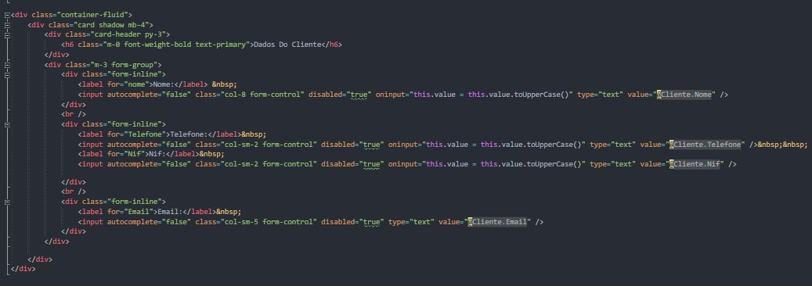- HTML para criar o visual das páginas, visto que o GoldYAN era desenvolvido em web não existe outra hipótese

- CCS para melhorar o aspeto do HTML

- Bootstrap para ajudar no aspeto do site, visto ter classes já pré criadas

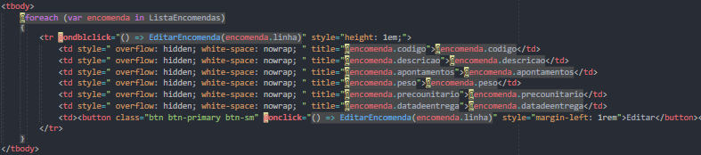- Blazor Server, tecnologia nova da Microsoft que permite criar páginas dinâmicas a partir do C#, não recorrendo ao JavaScript

Tecnologias usadas para backend:

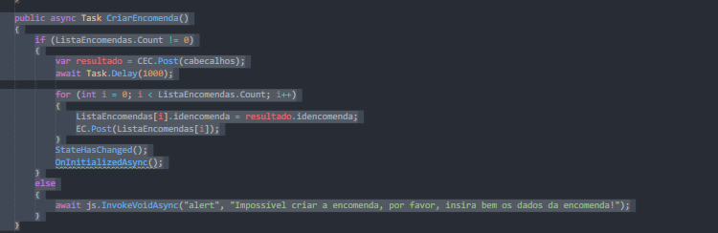- ASP.NET Core, o Blazor Server permite-nos que a nossa app, funcione diretamente por uma api sem ter que usar JavaScript para fazer a ponte.

Para desenvolver o GoldYAN foram necessários alguns softwares, neste caso o Xampp que permite criar uma base de dados mysql e administrar a mesma pelo phpMyAdmin, Visual Studio 2019 que permite desenvolver a aplicação, e um browser (todos, exceto Internet Explorer).

A nível de hardware para desenvolver o GoldYAN é necessário hadware um pouco mais potente devido ao Visual Studio 2019 ser um programa que requer um bom processador e uma boa quantia de ram, para isso idealmente devem de ter pelo menos:

Processador com 4 Núcleos: i5 ou superior

RAM: 8GB ou superior

Para usar o programa qualquer computador que tenha um browser consegue entrar no mesmo.

# 3 – Implementação

## 3.1 Cronograma de desenvolvimento do projeto

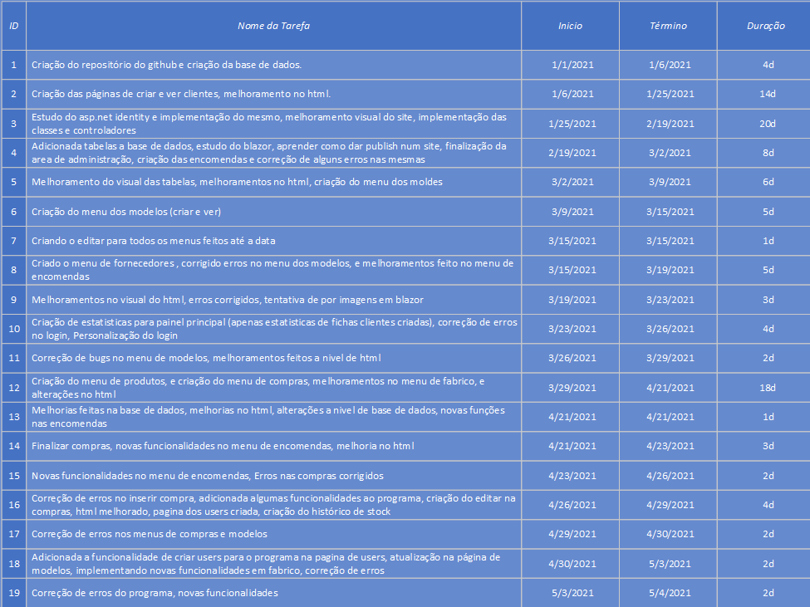

## 3.2 Aspetos técnicos do desenvolvimento do projeto

O projeto teve inicio em novembro de 2020, começou inicialmente com a ideia de ser desenvolvido em React, visto a complexidade do mesmo, decidi alterar para Blazor uma tecnologia nova, aonde existe duas vertentes Blazor WebAssembly e Blazor Server, a que escolhi foi Blazor Server e por ser uma Linguagem / Tecnologia ainda apresenta algumas desvantagens pois nem tudo ainda dá para fazer como se fosso puro html.

Durante o período de desenvolvimento do projeto, tive sempre em mente construir um programa muito versátil, de maneira que se uma oficina quisesse o software poderia o usar de qualquer das formas.

Para isso foram traçados vários requisitos, nos quais são:

|  |  |
| --- | --- |
| REQ0001 | Login para os colaboradores |
| REQ0002 | Gerir os clientes, podendo criar editar os clientes |
| REQ0003 | Gerir as encomendas, podendo criar, editar, remover controlar o seu estado, e imprimir a ficha. |
| REQ0004 | Gestão de Stock, podendo assim controlar seus produtos da empresa, ou seja, histórico de saída e entrada do item, sua quantidade. |
| REQ0005 | Gestão de Fornecedores, podendo criar e editar fornecedores, inserir suas faturas para entrada de stock no sistema. |
| REQ0006 | Sistema de notificações aonde irá avisar ao cliente por email que sua encomenda ficou pronta, o sistema de notificações irá ter de lançar um aviso para o software. |
| REQ0007 | Gestão da oficina, podendo concluir encomendas ou passar a outro colaborador |
| REQ0008 | Gestão de produtos, podendo criar produtos, modelos, produtos compostos etc. |
| REQ0009 | Administração da Empresa aonde irá calcular os ganhos diários ou suas perdas, poderá gerir seus empregados, apresentar estatísticas, e gerir suas tabelas mestres. |

Deixo aqui também o estado final da base de dados

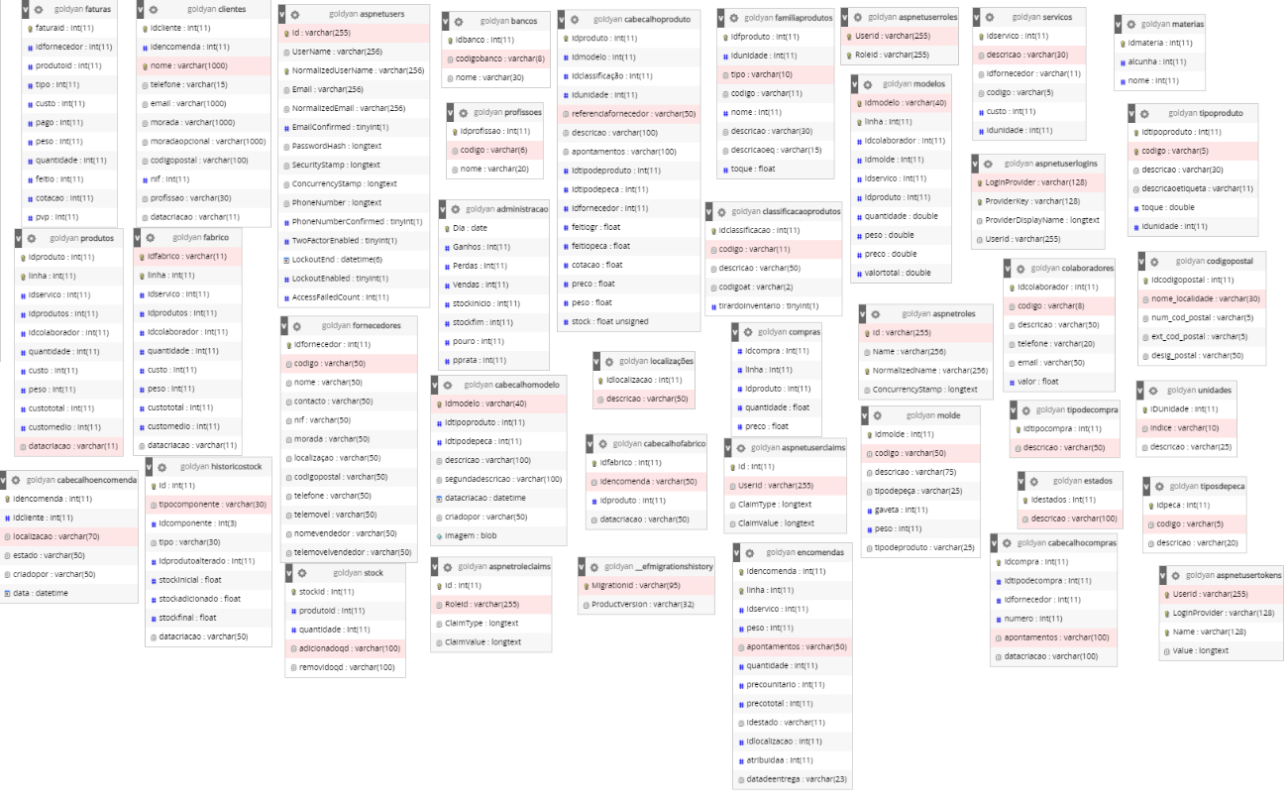

# 4 – Conclusão

Não dou o GoldYAN por terminado, pois é um programa que ainda tem muito para crescer , gostaria também de chamar atenção novamente a ter limitações no programa devido a ser uma Linguagem / Tecnologia muito recente. Foi um desafio aceite, pois fazer um programa em web é muito mais complicado do que estava a espera, sem duvida alguma que o programa até hoje que me deu mais gosto em fazer foi a Ourivesaria Simão (1ª remaster da Simão Jewelery).

Durante o desenvolvimento do GoldYAN passei por vários obstáctulos, como , o método de autenticação e autorização usando o asp.net identity, criar o routing para a página de login quando o user não estava logado, personalização da página de register para conseguir atribuir as roles diretamente quando se cria um user, o menu de compras, e o menu de fabricos.

Nessa altura o foco era o asp.net identity, uma framework bastante complexa e complicada de perceber, que para perceber e por a funcionar teve que haver muito estudo.

Já os menus, ao longo do tempo que fui estudando a linguagem, fui conseguindo avançar e fazer os menus.

No final acho que saiu um programa diferente, completo, e versátil, gostaria de dizer que o problema é estável, mas ainda não consigo dar 100% certeza, acredito que existem bugs ainda não descobertos e que ainda tenha muito por onde crescer.

Com isto deixo já aqui uma lista de planeamento para futuros updates:

- Adicionar o suporte de imagens ao programa

- Criar um sistema de roles dinâmico, aonde podes dizer ao que utilizador pode aceder

- Corrigir muitos erros

- Deixar mais user friendly

- Criar um sistema de controlo de tempo para a oficina.

- Criar a opção de editar os fabricos

- Adicionar a funcionalidade de exportar os dados para excel ou pdf

- Adicionar a funcionalidade de impressão

- Adicionar o sistema de notificações com envio de email automático.

# 5 – Bibliografia

dotnet.microsoft.com

docs.microsoft.com

stackoverflow.com

youtube.com

reddit.com

forums.asp.net

medium.com

blazor-tutorial.net

blogs.u2u.be

www.c-sharpcorner.com

# 6 – Anexos

/* Qualquer anexo considerado relevante.

NÃO é necessário anexar o código-fonte, embora possa incluir alguns trechos se forem relevantes para a descrição técnica do projeto feita na secção 3.2. */